Оператору электронной площадки
АО «Новые информационные сервисы»
119019, г. Москва, наб. Пречистенская, д.45\1, стр.1
ОГРН 1127746228972
ИНН 7725752265; КПП 770401001

От Организатора торгов
От Организатора торгов
Бедретдинов Евгений Рудольфович
ИНН370305517766

Заявление
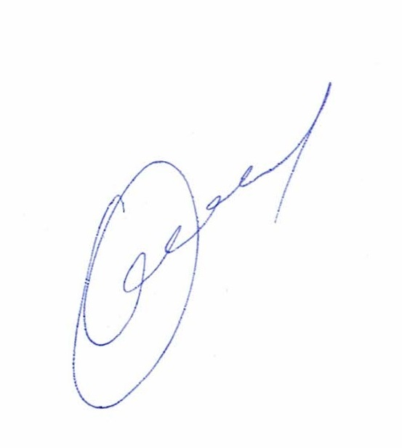Я, Бедретдинов Евгений Рудольфович,организатор торгов 43768-ОАОФ (Идентификационный номер торгов) прошу дать возможность сформировать новый протокол участников торгов по Лоту №1, в связи с допущенной мною технической ошибкой.

Дата: 26.08.2024 Бедретдинов Е.Р

